常州市雕庄中心小学

校本课程操作手册

课程名称：悦读社

任教教师:白静亚

二0二三年二月

雕庄中心小学校本课程规章制度

一、活动前
1．教师提前3分钟到达上课地点，队员准时、坚持参加每次活动。
2．教师做好每次活动的考勤，请假的队员要及时与该生的班主任联系，搞清去向。
3．教师做好课前准备，学生带好所需的学习用品。

二、活动时
1.队员要遵守纪律，按时、认真完成学习任务。
2.队员之间要团结合作、互帮互助、友好相处。

三、活动后
1．要做好教室的清洁打扫。请各校本课程再结合各自的特点，师生共同补充制定具有个性化的制度，其中校本课程岗位设置、优秀社员评选标准不可少。
2.制度定好后，请上传至校园网“学生成长——校本课程工作”栏目

常州市雕庄中心小学校本课程开发纲要
开发的课程名称 | 悦读社 | 教师姓名 | 白静亚
实施对象 | 六（1） | 班级规模 | 42人
展示形式 | 视频展示  作品展示  现场展示  其他形式：
课程目标 | 我们本着“读好书、好读书”的宗旨，让更多热爱读书的同学们体验到更多读书的快乐，使同学们在知识的海洋中自由翱翔读。书既提高学生的阅读量，又能在读书中学到做人处事的道理。
课程内容  及实施 | 读书不但培养学生的读书兴趣，更能促进学生对知识的渴求与探索。通过组织学生浏览、默读、朗读、诵读等各种读书方式让他们获得中华文化的熏陶和锤炼。
课程评价 | 通过学生在课堂中的表现，以及做的一些阅读感悟来评价学生通过阅读获得的一些感受。
请同时将电子稿上传至“学生成长——校本课程工作”栏目
授 课 计 划
序号 | 周次 | 授课内容安排
1 | 2 | 赏析详略得当的写法
2 | 3 | 美文赏析《花灯》
3 | 4 | 美文感悟《木偶戏》
4 | 5 | 讲故事梗概
5 | 6 | 阅读感悟《魔石岭》
6 | 7 | 阅读感悟《学会看病》
7 | 8 | 古诗过关一
8 | 9 | 古诗过关二
9 | 10 | 阅读感悟《周嘉鹰：文武双全的宝藏女孩》
10 | 11 | 小古文《春日寻芳》
11 | 12 | 阅读感悟《寻找幸运花瓣》
12 | 13 | 阅读感悟《白杨》
13 | 14 | 阅读感悟《秋天的怀念》
14 | 15 | 古诗过关三
15 | 16 | 《推敲》
16 | 17 | 古诗过关四
17 | 18 | 阅读红色文章一组
18 | 19 | 古诗过关五
19
20
请同时将电子稿上传至“学生成长——校本课程工作”栏目
学生出勤情况统计
序号 | 姓名 | 1 | 2 | 3 | 4 | 5 | 6 | 7 | 8 | 9 | 10 | 11 | 12 | 13 | 14 | 15 | 16 | 17 | 18 | 19 | 20
 | 陈奕婷 | √ | √ | √ | √ | √ | √ | √ | √ | √ | √ | √ | √ | √ | √ | √ | √ | √ | √
 | 黄梦洁 | √ | √ | √ | √ | √ | √ | √ | √ | √ | √ | √ | √ | √ | √ | √ | √ | √ | √
 | 李若冰 | √ | √ | √ | √ | √ | √ | √ | √ | √ | √ | √ | √ | √ | √ | √ | √ | √ | √
 | 高娴静 | √ | √ | √ | √ | √ | √ | √ | √ | √ | √ | √ | √ | √ | √ | √ | √ | √ | √
 | 尚欣妍 | √ | √ | √ | √ | √ | √ | √ | √ | √ | √ | √ | √ | √ | √ | √ | √ | √ | √
 | 化苏皖 | √ | √ | √ | √ | √ | √ | √ | √ | √ | √ | √ | √ | √ | √ | √ | √ | √ | √
 | 王奕婷 | √ | √ | √ | √ | √ | √ | √ | √ | √ | √ | √ | √ | √ | √ | √ | √ | √ | √
 | 吴语芯 | √ | √ | √ | √ | √ | √ | √ | √ | √ | √ | √ | √ | √ | √ | √ | √ | √ | √
 | 周如雪 | √ | √ | √ | √ | √ | √ | √ | √ | √ | √ | √ | √ | √ | √ | √ | √ | √ | √
 | 邓木子 | √ | √ | √ | √ | √ | √ | √ | √ | √ | √ | √ | √ | √ | √ | √ | √ | √ | √
 | 武如雪 | √ | √ | √ | √ | √ | √ | √ | √ | √ | √ | √ | √ | √ | √ | √ | √ | √ | √
 | 陈雅晴 | √ | √ | √ | √ | √ | √ | √ | √ | √ | √ | √ | √ | √ | √ | √ | √ | √ | √
 | 宋曼琦 | √ | √ | √ | √ | √ | √ | √ | √ | √ | √ | √ | √ | √ | √ | √ | √ | √ | √
 | 王子轩 | √ | √ | √ | √ | √ | √ | √ | √ | √ | √ | √ | √ | √ | √ | √ | √ | √ | √
 | 陈思嘉 | √ | √ | √ | √ | √ | √ | √ | √ | √ | √ | √ | √ | √ | √ | √ | √ | √ | √
 | 訾怡菁 | √ | √ | √ | √ | √ | √ | √ | √ | √ | √ | √ | √ | √ | √ | √ | √ | √ | √
 | 陈湘 | √ | √ | √ | √ | √ | √ | √ | √ | √ | √ | √ | √ | √ | √ | √ | √ | √ | √
 | 许星亮 | √ | √ | √ | √ | √ | √ | √ | √ | √ | √ | √ | √ | √ | √ | √ | √ | √ | √
 | 何谐 | √ | √ | √ | √ | √ | √ | √ | √ | √ | √ | √ | √ | √ | √ | √ | √ | √ | √
 | 杨保田 | √ | √ | √ | √ | √ | √ | √ | √ | √ | √ | √ | √ | √ | √ | √ | √ | √ | √
 | 张焱程 | √ | √ | √ | √ | √ | √ | √ | √ | √ | √ | √ | √ | √ | √ | √ | √ | √ | √
 | 朱哲熙 | √ | √ | √ | √ | √ | √ | √ | √ | √ | √ | √ | √ | √ | √ | √ | √ | √ | √
 | 张天宇 | √ | √ | √ | √ | √ | √ | √ | √ | √ | √ | √ | √ | √ | √ | √ | √ | √ | √
 | 施荣轩 | √ | √ | √ | √ | √ | √ | √ | √ | √ | √ | √ | √ | √ | √ | √ | √ | √ | √
 | 王乾浩 | √ | √ | √ | √ | √ | √ | √ | √ | √ | √ | √ | √ | √ | √ | √ | √ | √ | √
 | 郭锦鹏 | √ | √ | √ | √ | √ | √ | √ | √ | √ | √ | √ | √ | √ | √ | √ | √ | √ | √
 | 蔡泽杉 | √ | √ | √ | √ | √ | √ | √ | √ | √ | √ | √ | √ | √ | √ | √ | √ | √ | √
 | 陈子俊 | √ | √ | √ | √ | √ | √ | √ | √ | √ | √ | √ | √ | √ | √ | √ | √ | √ | √
 | 刘永东 | √ | √ | √ | √ | √ | √ | √ | √ | √ | √ | √ | √ | √ | √ | √ | √ | √ | √
 | 明博威 | √ | √ | √ | √ | √ | √ | √ | √ | √ | √ | √ | √ | √ | √ | √ | √ | √ | √
 | 刘远航 | √ | √ | √ | √ | √ | √ | √ | √ | √ | √ | √ | √ | √ | √ | √ | √ | √ | √
 | 路俊彦 | √ | √ | √ | √ | √ | √ | √ | √ | √ | √ | √ | √ | √ | √ | √ | √ | √ | √
 | 任梓轩 | √ | √ | √ | √ | √ | √ | √ | √ | √ | √ | √ | √ | √ | √ | √ | √ | √ | √
 | 黄一平 | √ | √ | √ | √ | √ | √ | √ | √ | √ | √ | √ | √ | √ | √ | √ | √ | √ | √
 | 孙伟晋 | √ | √ | √ | √ | √ | √ | √ | √ | √ | √ | √ | √ | √ | √ | √ | √ | √ | √
 | 张宏智 | √ | √ | √ | √ | √ | √ | √ | √ | √ | √ | √ | √ | √ | √ | √ | √ | √ | √
 | 朱铭宇 | √ | √ | √ | √ | √ | √ | √ | √ | √ | √ | √ | √ | √ | √ | √ | √ | √ | √
 | 贾幼博 | √ | √ | √ | √ | √ | √ | √ | √ | √ | √ | √ | √ | √ | √ | √ | √ | √ | √
 | 朱恒志 | √ | √ | √ | √ | √ | √ | √ | √ | √ | √ | √ | √ | √ | √ | √ | √ | √ | √
 | 程馨雨 | √ | √ | √ | √ | √ | √ | √ | √ | √ | √ | √ | √ | √ | √ | √ | √ | √ | √

注：出勤打√，缺勤打×，迟到打 ，旷课打○。

教学设计
序号 | 1 | 时间 | 2.15 | 周次 | 第2周 | 课题 | 赏析详略得当的写法
教  学  设  计 | - 分析详略得当的写法：什么是详写？什么是略写？为什么要有详有略？  - 赏析《记一次乒乓球赛》这篇文章，思考问题：  - 决赛分为三局，作者把主要笔墨放在了最后的决胜局上。想一想：为什么这样安排？  - 描写体育比赛的场面，往往会用心理活动来衬托“画面感”。作者是怎样进行细腻的心理描写？  3、进行交流。
教  学  效  果 | 好
序号 | 2 | 时间 | 2.22 | 周次 | 第3周 | 课题 | 美文赏析
教  学  设  计 | - 导入：最近，我们学习了老舍的《北京的春节》这篇课文，今天我们来赏析一篇美文《花灯》。  - 学生自读这篇文章。  3、思考问题：文章题为“花灯”，第1自然段为什么要写一年中的其他节日？第4自然段为了突出展示北京花灯的魅力，作者运用了什么写法？这样写有什么好处？  4、交流讨论。  5、小结。
教  学  效  果 | 好

教学设计
序号 | 3 | 时间 | 3.1 | 周次 | 第4周 | 课题 | 美文感悟《木偶戏》
教  学  设  计 | 1、导入：最近，我们学习了《藏戏》这篇文章，今天我们来读另外一篇关于表演的文章《木偶戏》。  2、交流：这篇文章哪些地方你觉得比较有趣？  3、学生交流。  4、老师总结提升。
教  学  效  果 | 好
序号 | 4 | 时间 | 3.8 | 周次 | 第5周 | 课题 | 讲故事梗概
教  学  设  计 | - 谈话：上星期，我们学习了如何写故事梗概，今天，我们来讲一讲故事梗概。  - 学生自行准备自己准备的故事梗概。  - 学生一一上台介绍。  - 师生共同评价。  - 老师总结。
教  学  效  果 | 好

教学设计
序号 | 5 | 时间 | 3.15 | 周次 | 第6周 | 课题 | 阅读感悟《魔石岭》
教  学  设  计 | - 导入：今天来欣赏一篇文章《魔石岭》。  - 魔石岭是一段路，作者在这条路上收获了哪些快乐的事？请学生回答。  - “那魔石岭是我人生路上的一小段，却是我走出大山最重要的一段路。”谈谈对这句话的理解。  - 老师总结。
教  学  效  果 | 好
序号 | 6 | 时间 | 3.22 | 周次 | 第7周 | 课题 | 阅读感悟《学会看病》
教  学  设  计 | 1、导入：今天来欣赏一篇文章《学会看病》。  2、理解词语：聊胜于无  3、谈谈最后一小节的理解。  4、老师总结。
教  学  效  果 | 好

教学设计
序号 | 7 | 时间 | 3.29 | 周次 | 第8周 | 课题 | 古诗过关一
教  学  设  计 | - 导入：从一年级开始到六年级，我们语文书上一共学习了很多首古诗，现在面临毕业，我们对学过的古诗来个总复习。今天复习10首。  - 学生自己背诵过关。
教  学  效  果 | 好
序号 | 8 | 时间 | 4.3 | 周次 | 第9周 | 课题 | 古诗过关二
教  学  设  计 | - 今天，我们继续复习10首古诗。  - 学生合作或自己进行背诵过关。
教  学  效  果 | 好

教学设计
序号 | 9 | 时间 | 4.12 | 周次 | 第10周 | 课题 | 阅读感悟：《周嘉鹰：文武双全的宝藏女孩》
教  学  设  计 | 1、导入：今天来欣赏一篇文章《周嘉鹰：文武双全的宝藏女孩》。  2、理解词语：宝藏女孩  3、回答问题：（1）文武双全的“文”指的是什么？“武”指的是什么？  （2）为什么说赢得这场女子冰球比赛，周嘉鹰“功不可没”？  4、谈谈最后一小节的理解。  5、老师总结。
教  学  效  果 | 好
序号 | 10 | 时间 | 4.19 | 周次 | 第11周 | 课题 | 小古文《春日寻芳》
教  学  设  计 | 1、以前我们曾学过一首古诗《春日》，今日我们来学习一篇小古文《春日寻芳》，看看这两者有没有相同的地方。  2、学生自读小古文。  3、说说小古文说的意思。  4、比较两者之间的相同之处。  5、反复诵读。
教  学  效  果 | 好

教学设计
序号 | 11 | 时间 | 4.26 | 周次 | 第12周 | 课题 | 《寻找幸运花瓣》
教  学  设  计 | - 今天，我们来读一篇文章《寻找幸运花瓣》。  - 默读全文，说说“我”发现幸运花瓣的经过。  - 找找“我”心理活动的句子。  - 谈谈自己的感悟。
教  学  效  果 | 好
序号 | 12 | 时间 | 5.5 | 周次 | 第13周 | 课题 | 《白杨》
教  学  设  计 | 1、今天，我们来读一篇文章《白杨》。  2、思考：白杨树有哪些特点？  3、说说自己读了这篇文章后的感受。  4、本文在表达上有什么特点？
教  学  效  果 | 好

教学设计
序号 | 13 | 时间 | 5.10 | 周次 | 第14周 | 课题 | 《秋天的怀念》
教  学  设  计 | 1、今天，我们来读一篇文章《秋天的怀念》。  2、你从哪些地方能看出母亲对儿子深深的爱?  3、说说自己读了这篇文章后的感受。
教  学  效  果 | 好
序号 | 14 | 时间 | 5.17 | 周次 | 第15周 | 课题 | 古诗过关三
教  学  设  计 | 1、今天，我们继续复习10首古诗。  2、学生合作或自己进行背诵过关。
教  学  效  果 | 好

教学设计
序号 | 15 | 时间 | 5.24 | 周次 | 第16周 | 课题 | 《推敲》
教  学  设  计 | - 今天，我们来读一篇文章《推敲》。  - 贾岛骑驴误闯仪仗队的原因是什么？从中可以得到什么启示？  - 文中还写了韩愈的见解，读一读，从中你知道了韩愈是个怎样的人？
教  学  效  果 | 好
序号 | 16 | 时间 | 5.31 | 周次 | 第17周 | 课题 | 古诗过关四
教  学  设  计 | 1、今天，我们继续复习10首古诗。  2、学生合作或自己进行背诵过关。
教  学  效  果 | 好

教学设计

序号 | 17 | 时间 | 6.7 | 周次 | 第18周 | 课题 | 阅读红色文章一组
教  学  设  计 | - 今天，我们阅读一组红色主题文章《少年英雄刘胡兰》《抗日英雄杨靖宇》《纪念白求恩》。  - 请学生说说三篇文章主要讲了什么？  - 比较一下三篇文章的异同点。
教  学  效  果 | 好
序号 | 18 | 时间 | 6.14 | 周次 | 第19周 | 课题 | 古诗过关五
教  学  设  计 | 1、今天，我们继续复习10首古诗。  2、学生合作或自己进行背诵过关。
教  学  效  果 | 好

悦读社总结
雕庄中心小学 2022-2023 学年第 二 学期
悦读社 校本课程成果展示（照片形式贴于下方）

教师： 白静亚
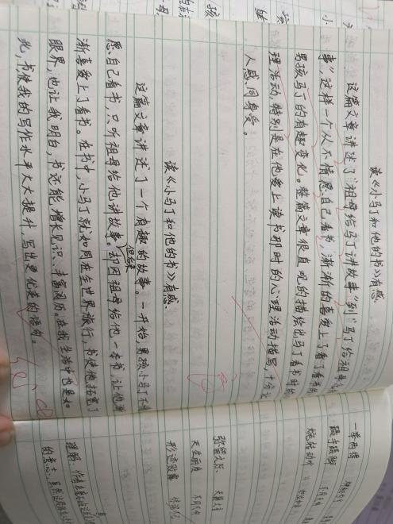

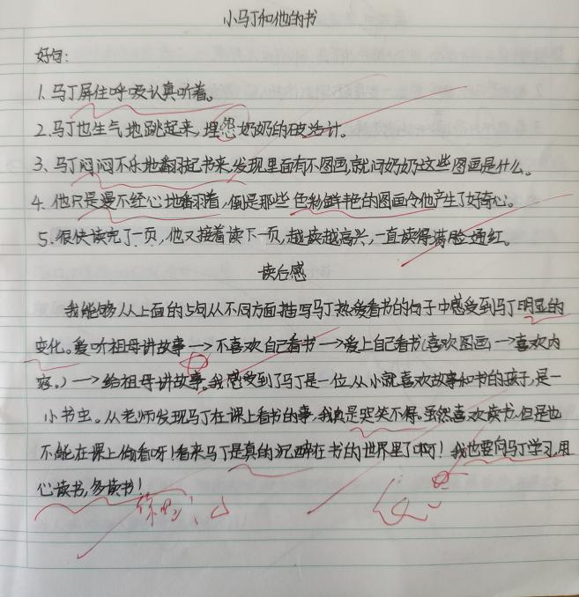

请同时将电子稿上传至“学生成长——校本课程工作”栏目
优秀社团成员名单：合计 12 人

序号 | 班级 | 姓名 | 简 评
1 | 六1 | 黄梦洁 | 爱好阅读，能写出自己独特的阅读感受。
2 | 六1 | 李若冰 | 爱好阅读，能写出自己独特的阅读感受。
3 | 六1 | 王奕婷 | 爱好阅读，能写出自己独特的阅读感受。
4 | 六1 | 陈思嘉 | 爱好阅读，能写出自己独特的阅读感受。
5 | 六1 | 陈湘 | 爱好阅读，能写出自己独特的阅读感受。
6 | 六1 | 程馨雨 | 爱好阅读，能写出自己独特的阅读感受。
7 | 六1 | 杨保田 | 爱好阅读，能写出自己独特的阅读感受。
8 | 六1 | 张焱程 | 爱好阅读，能写出自己独特的阅读感受。
9 | 六1 | 施荣轩 | 爱好阅读，能写出自己独特的阅读感受。
10 | 六1 | 明博威 | 爱好阅读，能写出自己独特的阅读感受。
11 | 六1 | 贾幼博 | 爱好阅读，能写出自己独特的阅读感受。
12 | 六1 | 王子轩 | 爱好阅读，能写出自己独特的阅读感受。
优秀校本课程学员人数不超过总人数的30%，期末由指导教师在优秀成员学生护照上评定盖章。
请同时将电子稿上传至“学生成长——校本课程工作”栏目。

